文献与壁画中骨刷的功能研究

（首发）

贾帅
黑龙江大学历史文化旅游学院考古系硕士

考古发掘出土的植毛骨刷，其形制很像今天的牙刷。学术界对骨刷功能的探讨已经有了很多尝试，但仍旧存在争议，意见还不统一，大体上有以下几种认识：
一是抿子。20世纪五十年代，明定陵出土了骨刷，发掘者认定为刷头发的用具即“抿子”。内蒙古巴林左旗滴水壶辽代壁画墓，北壁壁画上的梳妆盒里有骨刷和梳子；发掘者认为刷子蘸油轻刷头发而使其平整光亮固发。江苏常州怀德南路明墓出土的木柄毛刷，因其两个尺寸不一，发掘者认为一个是梳理胡须的，一个是刷牙的。湖南桂阳刘家岭宋代壁画墓，发掘者认为东壁画上的刷子是梳洗打扮搽头油或是刷牙的。项春松在《辽代历史与考古》中认为骨刷是“梳洗时用于擦拭清水或发油之用”，他在赤峰新地辽墓的简报，“‘唾’器多和铜镜，骨柄直毛刷、衣架等伴出，是一种较讲究的生活用具。”同时期发掘出土的吉林白城丰满村墓葬，对于出土的骨刷，作者也认为是生活用具。王青煜在《辽代服饰》中也认为是抿子，又补充道“辽代妇女用的发油是杏仁油，使头发固定在一起而不会浸染衣物”，在《梳妆侍奉图》中他认为滴水壶壁画中的骨刷是梳妆用品。杨晶在《中华梳篦六千年》和《说说梳篦》中认为骨刷是《三才图令》中所说的“刡”。《中国文物大辞典》的“抿子”词条，认为“是古代刷头发的刷子”。张国庆在《中国妇女通史·辽金西夏卷》中也认为骨刷是“摸发油的抿子”。《长发巧梳理》中提到，“……用骨刷整理发流”。《唇间的美色》中认为刷子可能是牙刷、抿子、眉刷。《红妆翠眉》中认为小刷子是抿子，用来掠鬓发的。《中国古代闺房脂粉文化演变》中认为清代刷子又称“抿子”，“用于抿发……待头发梳理光洁后，须用‘抿子’沾浸泡多日‘发粘之刨花水’，边抿边梳，使其平整，以符合审美要求。‘抿子’中又有用于描眉打鬓、或用于沾胭脂在两颊涂红的，另有刷扫梳发时落于脖子、后背等处污物的”。需要着重说明的是李晓军的《牙医史话——中国口腔卫生文史概览》，该书是目前最为系统论述植毛骨刷功能的专著，作者认为是抹发的抿子，并在书中对学界关于骨刷“形制似牙刷即‘牙刷’”的观点提出了质疑。
二是牙刷。周大成（周宗岐）是最早指出大营子出土的骨刷是牙刷的，除此之外很多人都认同骨刷就是牙刷的观点，到了二十世纪九十年以来，有大量的医学、史学和科普文章认为骨刷是牙刷，由于论证类似，不再赘述。此观点甚至影响到了日本医学界，日本齿科医学会的学者将出土骨刷称为“歯刷子”，也认为是牙刷。但是，也有人在此基础上提出了新的认识，指出大部分唐宋时期的植毛骨刷的功能是牙刷，而“形制太小或刷头过宽……植毛太长……太软者，不适合用于刷牙”的刷子，他认为是抿子。国外学者也有了更多地研究，美国牙医学会认为最早的牙刷出现于明朝，但现代意义上的牙刷还是1498年有人把短硬的猪鬃插进一支骨柄上于英国发明而成的。
除此之外，还有梳子刷、药刷、制瓷工具和两用刷之说。
综上所述，随着考古发现的增多，学术界的认识也在不断地深入，但是还是存在三方面不足。其一，发掘者阐述观点缺乏足够的文献引用，而单纯研究功能的学者对发掘的出土情景缺乏利用。其二，学界缺乏国画的图像资料引用，对于壁画资料的认识没有重视。其三，研究者们文献引用不足，首先是引用不全面，一方面缺乏文献的全面搜集与整理，一部分重要文献还鲜有利用，另一方面，持有不同观点的学者对于史料选择性的规避；其次是文献没有系统分类地整理和区别考证；再次是没有观察到文献的时代变化；接着是没有注意到文献中的器物组合；最后是文献与考古发现骨刷的实物对照还有不足。本文拟在前人研究的基础上，全面收集相关资料，对宋元明清的植毛骨刷进行系统梳理和分析，系统地将文献分类与区别。在每一分类中的史料，按照时间顺序表现不同时期文献中骨刷的变化。将文献中的器物组合单独分类以观察其器物组合，通过文献中的记载的形制线索来印证骨刷的功能，加入国画和文献插图图像的资料。本文试图解决骨刷功能问题，为同类器物功能的文献结合问题提供新思路。
通过对搜集到的100多件骨刷进行类型学考察。根据骨刷柄部形态可分为两型：圆柱状细柄型（以下代称A型，图1）和扁板状宽柄型（以下代称B型，图2）。以此，方便后文区别讨论。骨刷不仅见于墓葬随葬品中，也见于壁画、绘画、古代文献插图中。下面，本文从这些资料的使用情景出发，探讨刷子的功能。
一、国画、壁画、插画中的骨刷形象
南宋以来的绘画材料就见有刷子的形象。包括南宋李嵩的《货郎图》、宋代《女孝经图》（图3）、明代仇英的《清明上河图》。南宋李嵩的《货郎图》（图4）是以南宋市井生活中挑担货郎的形象为主的风俗画。画面中有两处出现了刷子状器物，第一处是货郎左侧担子中部有一件带毛的长柄刷子，第二处是货郎的左耳、右耳附近插着小刷子各一件，说明刷子是当时的一种生活用具。此外，南宋的《茶具图赞》、明代《三才会要》、清代日本人青木正儿的《北京风俗图谱》、清代日本人中川忠英的《清俗纪闻》等文献中的插图也见有刷子的形象。需要重点说明的是明仇英版《清明上河图》（图5），在画面中部有一处写着“女工——钢针、梳具、刷、抿、剪刀、牙尺俱全”字样的小房子，店内共4人，屋边有3名男子，屋内一人右手抬举，其身体前面是开放式的层叠式柜子，最上层摆放着剪刀、刷子、圆柱状器具；中间一层摆放着罐、帚、盒等；最下面一层摆放着梳子。说明这种刷子可能是一种梳妆器具。
更加直接的证据莫过于壁画，该类资料包括巴林左旗滴水壶辽代墓葬、桂阳刘家岭M1、巴林右旗辽庆陵东陵壁画和辽阳石嘴子墓葬壁画，这4座墓葬的壁画中皆有骨刷的使用情景（图6）。巴林左旗滴水壶辽代晚期墓葬北壁壁画，有三名成年女性，她们姿态各异，分别是背着红色包裹、手持毛巾、跪在木桌前的三个人。其中跪在木桌前的女性，其左手握黑色小盒，右手持盒盖子，梳妆盘中有1把柱状细柄型刷子、2件带盖瓷盒和1件梳子。这件刷子的形象与前文所说的A型骨刷完全相同。在此壁画中，刷子与盘、小型容器（盒、罐、盏）、梳子等梳妆器具共同使用。那么，辽代晚期的A型骨刷可能与梳妆有关。无独有偶，桂阳刘家岭M1前室东壁壁画，也出现了类似的情景。此壁画中，共4名女性，左侧女子双手托着1件托盘、中间女子右手握1件镜子于胸前、右侧女子手拿1件如意、壁画下方还有1件桌案、桌旁还有一名跪姿女子。其中左侧女性手上的托盘中有盏和刷。从该壁画可以看出，主要来源于“梳妆图”，刷子的共生器物主要是盘、小型容器（盒、罐、盏）、梳子。由此可知，宋代的骨刷也可能与梳妆有关。以上两幅壁画材料所反映的刷子与其他物品的使用情景，与墓葬中骨刷与梳妆物品共出的情况吻合。由此可知，A型骨刷可能为梳妆用具。
二、文献中的骨刷
文献对于刷子的记载并不多，我们将唐代至明清的文献，依据其称谓的不同（表1），将其分为两大类。第一类是称为“抿（刷）子”的文献，第二类是涉及“牙刷”、“刷牙（子）”的文献。下面，我们结合文献上下文中的器物组合、使用方式等来分析其功能。
第一类，称为“抿（刷）子”的文献。
文献中关于“刷子”的记载可见于唐《安禄山事迹》，文中说道“（天宝）十载（751年）正月一曰，是禄山生曰……太真赐……犀角梳篦刷子一”。说明唐代的刷子是与梳篦配合使用的。
明清文献中，“抿子”与“匣”、“梳”、“篦”、“镜子”等连用，这与考古所见骨刷的出土情景相似。据《日本考》卷四“内器”类有这样的记载，“梳匣、鏡、鏡架、梳子、掠头、边箕、刷牙、抿子、粉匣、粉、胭脂”。《宛署杂记》记载了明代宛平（今北京西）的社会生活，其中有一段记载了，“剪子四把，抿子四把”。明末《西游补》中描写了一方梳妆台，“石子上横放一只竹节柄小棕刷；东南方摆着玄软刷四柄，小玄软刷十柄，人发软刷六柄”，而且人发软刷边还放置了水油半面梳、牙方梳、金钳子、玉镶剪刀、洁面刀、绿玉香油、青铜古镜等。清代“雍正七年九月初六日，赐“梳子、篦子、抿子、刷牙等九件……以备怡亲王福晋千秋用”。乾隆《大清会典》中提到乾隆赐予容妃及其家族的东西，有“镜十二面。牙茶盘二件。十锦梳篦九匣。黄杨木梳十四匣。篦子一匣。抿子一匣”。乾隆八年（1743年）来自于直隶束鹿县到锦州广宁县作买卖的货郎意外身亡，《明清史料》中搜集了这件事情，并且记录下货柜里货物的情况，即“剪子……簪子……篦子二把、抿子二把”。乾隆五十年（1785年）端郡王永珹此女县主格格出嫁阿拉善蒙古亲王旺沁班巴尔陪嫁的梳妆品，包括“粉……胭脂……象牙梳……黄杨木梳……篦子……抿子十把、镜”。乾隆五十七年(1792年)十二月，内廷抚养乾隆之孙女封郡主，许配给敖汉部扎萨克郡王德亲，内务府按“陪给郡主格格妆奁定例”，梳妆器包括，黄杨木梳、篦子、抿子、象牙梳、粉匣、胭脂、包头、镜子、镜套。《国朝宫史》中有载“十（什）錦抿篦九十匣”。光绪十五年（1898年）二月二十三日“由内交（内务府）出黄单”，“胭脂……灌粉……桂花油……抿子二匣、银刮舌刷牙二匣”。《二十年目睹之怪现状》中写道，“随手把小抽屉拉开一看，牙梳、角抿，式式俱全”。《梼杌闲评》有载，“梳盒內一应抿刷、油粉件件俱全，又有个紙包，包着两根金花簪儿”。《谔崖脞说》有云，“忘佩抿发篦刀子”。德国人Mechthild Leutner记录北京19世纪民间文化写道，“假如让小孩当大官，那么就用一把或两把梳子假装在他头上梳几下，并说：‘一梳子，二抿子，长大了，戴顶子’。对姑娘说……‘一梳子，二抿子，嫁了个女婿戴顶子’”。基于以上，可以得知“刷子”、“抿子”是与梳子、篦子等梳妆用具一起使用的并且有的是盛装于梳妆盒（匣、奁）内，其可能就是发刷。
“抿（笢）子”是用来泽发抹鬓的梳妆刷。据明末《正字通》有载，“泽发骏刷曰笢”。《明名臣言行录》有载，“持骔抿刷鬓者”。《东鸥草堂词》“重抿牡丹双鬓”。《孽海花》有言，“理理发，刷刷鬓”。清代《红楼梦》中有“黛玉……忙开了李纨的妆奁，拿出抿子来，对镜抿了两抿”，“宝玉……不该令他抿上鬓去”。《一斑录》说道，“妇女抿头有香油”。《金云翘传》中有“他替我点妆、抿鬓”。《坦庵乐府黍香集》中《楚州歌》有词曲“移时妆罢，打叠起间，梳抿待掩，却镜台儿”。《金瓶梅》卷四第二十回，“金莲在旁把拿抿子，与李瓶儿抿头”；卷六，“只见春梅送了抿镜梳子来”；卷十五，“镜台前，拿过抿、镜，只抿了头戴儿狄髻”。《再生缘全传》写道，“抿鬂、梳豆与插環”；“牙梳掠鬂云，環抿匀粉，面口添胭” 。《初真戒律》中，“不得抿发不避人前”。《樊山续集》 中洞仙歌用坡公韻有词“鑑鸾羞照影，重抿鬟云”。对于故宫清代馆藏的象牙描金带彩什锦梳具，有人认为其中的纵向长刷用于蘸胭脂涂抹腮红， 横向长刷用于抹头油、清理梳子篦子。观察以上文献，可以得知“抿子”可能是抹发、理鬓角的用具。
“抿子”在使用时，需要蘸着香膏（油）、刨花水等来抹发。《楚辞通释》中提及用小刷蘸着“芳泽香膏，以涂发”。《香奁润色》中掠头油水方提到“甘松、青黛、诃子、零陵香、白及上为细末，绢袋盛浸油，或浸水用亦妙”。用以上药物碾成细末，用绢袋盛好浸泡在油中，或者浸泡在水中，再用器具掠发。《五种遗规》中有“妇女抿掠脂粉、女工针线之物”。清末描写上海妓院生活的《海上花列传》中有记载，“起身对镜，照见两边鬓角稍微松了些。随取抿子轻轻刷了几刷……双玉收过抿子”；“浓浓的蘸透了一抿子刨花浸的水，顺着螺丝旋刷刷进去，又刷过周围刘海头”；“把保险台灯移置梳妆台上，且不去刷鬓脚，就在床沿坐下”；“大阿金用抿子，蘸刨花水略刷几刷，漱芳又自去刷出两边鬓脚……”；“在梳妆台前照镜掠鬓，爱珍赶过去取抿子，替他刷得十分光滑”。《奁史》中的梳妆门也提及抿子是理发用的梳妆器具，其中有几句话这么写道，“唐元宗时，西蜀有尼，造掠鬓香油，本州进之宮中，谓之锦里油，油音遊乃幸蜀之讖” ，那么传说在唐玄宗时期的成都附近地区就可能出现了掠发香油。《岭南杂记》中也有载，“粤中有香……以三匙，浸热水半瓯。用抿妇人发，香而鲜膻，膏泽中之逸品也”。清末民初呼和浩特新城满族用抿子抿头，方法是“用榆木刨花泡成水，用小刷蘸着抿头发的鬓角，取其水有榆木的胶质，使头发显得黑亮而发型规整”。说明当时的“抿”是指一种抹发用具。
基于以上，文献记载的“刷”、“抿”是与梳子、篦子、镜子、剪刀、脂粉、发油等梳妆器具一起使用的并且有的是盛装于梳妆盒（匣、奁）内，这与之前统计梳妆器具中骨刷的出土情境相仿。结合考古发现来看，南宋黄昇墓出土的刷子刷毛上还残留人的头发。那么，此类刷子可能就是用来泽发理鬓的梳妆刷。其最早可能起源于唐，发展于宋金，元末明初开始流行，这与我们前文对骨刷的分期研究相吻合。
第二类，称为“牙刷”、“牙刷子”、“刷牙子”和“刷牙”的文献。
北宋至明清文献中，有一种关于“牙刷（子）”或“刷牙”与“括舌（舌括）”连用的现象。“括舌（舌括）”是掠刮舌头的口腔用具，那么“牙刷”、“刷牙”也可能是同类器具。这种现象最早见于北宋的《梦林玄解》，邵雍将“牙刷括舌”两者放在了一起，清光绪大婚典礼红档（1898年），也提到“银刮舌刷牙二匣”。此外，明代《童痴二弄》中有文，“牙刷子只等你开口……刮舌又介掀嘴撩唇”。“开口”二字直接表明，“牙刷子”是作用于口腔的器具。在目前的考古发现中，舌刮与刷子共出的情况，最早可追溯到元末明初的苏州盘锦小学墓葬，该墓葬出土了A、B型银刷各1件。那么可以说明，至少在元末南方地区的刷子就具有刷牙的功能了。
南宋（金）至明代时期文献中的“刷牙”，有两种含义。一种表示清理牙齿的行为。如元代《饮膳正要》（1330年）有文， “凡清旦刷牙，不如夜刷牙，齿疾不生……凡清旦盐刷牙，平日无齿疾”。而且《普济方》中的“刷牙”与“擦牙”、“揩齿”等词相互交叉替换，意思相近。另一种是名词，如元代《杜蕊娘智赏金线池》有记载，“有几个打踅客旅辈，丢下些刷牙掠头”。这说明，“刷牙”也可能是一种用具。据金代《蘭室秘藏》中“独圣散……上为细末，每用刷牙，以热浆水漱牙，外用粗末熬浆水刷牙，大有神效”。南宋《魏氏家藏方》的“失笑散治牙疼”中，“先用刷牙，灌漱牙净，用药于敷痛处”。明代《医学正传》（1515年）也说，“每用刷牙，以热浆水刷牙”。《普济方》也有记载，“用刷牙子，灌潄”。《医林琐语》也有记载，“每晨盥漱后，用牙刷蘸擦，可使齿力坚强”。这里的“用刷牙”多与“漱牙”、“灌漱”等一同出现，是一种刷理牙齿的用具，其使用时，事先用“刷牙”清理牙齿，接着漱口，最后再上药。但是，我们目前还没有确切的资料得知该器物的形制，它是否是考古所见的骨刷还是不能确定。在南宋时期还出现了“刷牙铺”。南宋《梦梁录》中的“铺席”，记载了“凌家刷牙铺”和“傅官人刷牙铺”。《西山先生真文忠公文集》也有“刷牙铺”的记录。但是所谓的“刷牙铺”，由于关于当时该类铺子的资料极少，其功能是专门销售的铺子还是提供清理齿垢服务的铺子，我们也仍然无法辨析。
南宋至明清，人们开始用“刷牙子”、“牙刷”直接蘸药来刷牙。据南宋《鸡峰普济方》“以刷牙子蘸药，贴病处刷之，有涎吐出不得咽下”。元代《御医院方》的记载，“毎用刷牙子蘸药少許，刷上下牙齿，次用温水潄之，每日早晨临卧时用一次”。这说明，每天早晨和睡前，用“刷牙子”蘸一点药物来刷牙，第二天用温水漱口。据明代《普济方》的记载，“用刷牙子灌潄”。“毎用刷牙子蘸药少許，刷上下牙齿，次用温水潄之，每日早晨临卧时用一次”。“早晨刷牙水吐在盞中，用刷牙刷在头发上……刷潄之三十日头白再黑，大有功效”。《卫生易简方》有载，“四更以牙刷蘸药，熟擦牙一遍”。《医方类聚》（1443年）也有记载，“牙痛，先刷漱净，次用牙刷蘸药，疼处里外刷”。明《卫生宝鉴》（1343）缀文，“遗山牢牙散……早晨用药刷牙，晚亦如之”。另外，明代《普济方》、《卫生易简方》（1410年）、《丹溪心法》（1481年） 、《医学正传》、《医学纲目》（1565年）、《证治准绳》（1602年）等文章都提到了“刷牙药”或“刷牙散”。清代以后更是出现了专门用来刷牙的“牙粉”，并且市面上出现了“洋牙刷”。据《清经世文三編》有载“用物如……牙刷、牙粉；洋牙刷、洋牙粉”。《柏枧山房全集》有一篇“咏牙刷”。《中山传信录》“器用”中出现了“牙刷”。《盛世危言新編》有载“洋牙刷、洋牙粉”。《上清帝七书》有载，“洋布之外，用物如……牙刷、牙粉”。那么，根据以上的文献不难看出，当时的人们，已经开始蘸着专门刷牙的药粉来刷牙了。
“牙刷”不仅仅能够清理齿垢，还有其他很多种功能。其中一种是用来撬开牙关以送药。如《经验丹方汇编》，“倘口闭，用牙刷挖开灌下”。清代《留东外史续集》描写道，“接了牙刷，将秦珍的牙撬开，灌了姜汤下去”。《绛囊撮要》中“治舌忽硬肿实时气绝”，用“绿衣散”，“将牙刷脚撬开牙关搽舌上，立愈”。比如明代《普济方》的记载，“临睡先洗牙了，再以牙刷蘸刷牙后津，再蘸药抹鬓，次日洗”；“刷牙药……早晨刷牙水吐在盞中，用刷牙刷在头发上……刷牙散……刷潄之三十日头白再黑，大有功效”。说明当时有人用“刷牙”“灌漱”之后的水蘸药物抹鬓以乌发。《红楼梦》中写道，“又用小牙刷,慢慢的剔出氄毛来”，说明其刷毛质地较硬能够去除细软的鸟兽毛。《养小录》有文，“拣大黑枣,用牙刷刷净,入腊酒娘浸,加真烧酒一小杯,瓶贮封固经年不坏”。清代袁枚的《随园食单》中，提到了清洗口蘑时的做法，即“开水泡去砂，用冷水漂，牙刷擦”。也有《香奁润色》中的“洗墨污衣法”，就是用“黑牵牛一钱，草果、白芷各五分，上为末，牙刷蘸带湿洗即脱”。还有《尤氏喉科秘书》和《包氏喉证家宝》都提到的“制僵蚕法”，其中有一段文字说道，“将牙刷蘸水刷去锻石头”。以上几篇文章都是利用刷子刷毛清洁的功能。另外，《广群芳谱》（1708年）记载了一种蘸染花色的方法，就是“用牙刷溅墨剉入蕊心”。也就是说，到了清代以来，“牙刷”还可被使用在清理物体表面和染色等方面。
对于“牙刷”柄部形制的第一次描述，来自于元代《程氏家塾读书分年日程》，句读“所用‘点子’时提到了刷子，以果齐史先生法，取黑角牙刷柄，一头作‘点’，一头作‘圏’，至妙。凡金、竹、木及白角并刚燥不受朱，不可用也。造法：先削成光圆，如所欲‘点’大小，磨平；‘圏子’，先以锥子钻之，而后刮之，如所欲”。说明元代的牙刷柄是动物角制成的，而且我们可以得知，元代文献中的“牙刷柄”可能是圆锥体，这与圆柱状柄锥状尾的A型骨刷相似（图7）。郭钰的《静思集》也提到，“短簪削成玳瑁轻，冰丝缀锁银鬃密” 。“冰丝缀锁银鬃密”中的“冰丝”是蚕丝，是植毛所用的绳线，“银鬃”是白色猪鬃即骨刷的刷毛，这句话实际上说的是植毛较密且留有穿毛蚕丝的刷头。“短暂削成玳瑁轻”说明这种用具类似于短小的簪子，呈柱状柄、尾部呈锥状，这与考古发现的A型骨刷相似。而且清代《女开科传》中有一段描写，“髭须长长短短，好象不曾裁就的牙刷”。说明当时“牙刷”的刷毛是较为平整的。明代《隋史遗文》有载，“一个指头的牙刷”。说明明代所谓的“牙刷”，其宽度仅为1厘米左右。而A型骨刷的刷头宽度大体上为1厘米，与文献上的记载相仿。鉴于以上，元代以来文献中的“牙刷”即考古所见的A型骨刷。
从文献记载来看，至少在元末明初时，牙刷还没有被广泛推广开来，只有极少的人才会使用，这可能跟刷毛质地较硬损齿有关。元末明初时期郭钰的《靜思集》有诗云，"南州牙刷寄来日, 去腻涤烦一金直”。《摄生众妙方》记载，明代人“每清晨鸳鸯手擦牙”（即左右手交替揩齿），那么就说明在当时，“牙刷”还没有被广泛使用，这可能跟当时的刷毛有关系。因为，“刷牙子”、“牙刷”是马尾制成的，毛质较硬，用来损齿。南宋时期《养生类纂》中记载，“早起不可用刷牙子，恐根浮兼牙踈易揺，久之患牙疼，盖刷牙子皆是马尾为之，极有所损”。元代《三元参赞延寿书》也有相同记载。另据明代《遵生八笺》云“淑齿误用鬃刷，败齿”。明代《山居四要》也说，“马尾做牙刷损齿”。清代《老老恒言》曰“鬃刷不可用，伤辅肉也，是为齿之崇”。《急救广生集》也有类似记载，“马尾硬牙刷亦不可用，俱主损齿”。另一方面，陈自明的《妇人大全良方》（1237年）却提到产妇“不得刮舌刷齿及就下低头，皆成血逆、血运”。《产书》有云，“揩齿散……产后齿脚尚虚，不宜用牙刷刷齿”。李时珍在《本草纲目》中提到“牙齿稀疏……用炉甘石、石膏等分为末，每次用少许擦牙，忌用牙刷”。因此南宋至清代一直有人认为这种刷子是伤齿的，不宜使用，当时部分中医还是推荐“擦牙”或者漱口的洁齿方式。
除了以上两类文献之外，自南宋至清的文献中，还有一种“刷牙（子）”（或“牙刷”）与“抿（刷）子”连用的现象。据南宋《梦梁录》记载了诸色杂货，“挑担卖……文具物件……又有挠子、木梳、篦子、刷子、刷牙子”。这里的“挠子”是指笤帚，梳、篦、扫帚与“刷子”、“刷牙子”连用，说明这几种器具都是梳理清扫的用具。明代《北新关志》 (1636年)记载了明代京杭大运河上杭州北新关商品贸易的详细资料，其中“明代北新关商税则例”中提到，“刷牙抿子……每千个一分二厘”。清代《厦门志》也有记载，“牙（器）……牙刷、抿子百枝例八厘”。《霓裳续谱》（1795年）是北京姑娘们唱的小调，其中有描写贩货情形的词有“刷牙抿子”。《常税规例》中的“牙类”也有“牙刷、刡子”的记载。《皇朝经世文集》有云，“日商所制造……又刷子及牙刷之类”。另一方面，“抿刷”可能是刷子的通称。明代《酌中志》有载明代二十四衙门之外的广惠库“职掌綵织帕、梳栊、抿刷、钱貫、钱锭之类”，《续文献通考》、《续通典》、《艺风堂文集》、《（光緒）顺天府志》、《日下旧闻考》、张廷玉的《明史》、万斯同的《明史》、《金鼇退食笔记》也有相同的记载。由此可知，“刷牙”与“抿子”确实是同一类却具有有细微差别的器物。
最早区分“刷”“抿”而且提到了刷子功能的史料是明代王圻、王思义《三才图会·器用十二卷·梳皿梳帚说》（图8）关于“刡”的记载，文中提到，“刷与刡，其制相似，俱以骨为体，以毛物粧其首，刡以掠发，刷以去齿垢，刮以去舌垢，而帚则去梳垢。总之，为栉沐之具也” 。说明“刷”和“刡”是形制相似的两件器物，都为骨质皆有刷毛，但功能是不同的，一种是抹发的、一种是清理齿垢的。从图中可以看到，有刷毛长短不一、柄部长短不同的两个刷子。通过对比与文献同期的明代骨刷（图9），考古发现的刷子头部较长且占刷体比例大，孔多3-4排孔，每行13-20排孔，柱状细柄型刷子多以2件大小不一，刷毛长短不一的刷子共出。这与文献中的“刷”与“刡”的形象相似。说明当时的刷子与考古发现中明墓出土的大小两支刷子的情形一样。那么，至少在明代时期，刷子就划分出了两种不同的功能，一种是抹发的“刡”、一种是清理齿垢的“刷”。
元末明初以后，还出现了“帽刷”、“鞋刷”、“眉刷”。李氏朝鲜早期（元末明初）刊出的一本以北京话为标准的汉语教材《朴通事》记载，“卖刷子的将来。‘这帽刷、鞋刷各一个，刷牙两个，掠头两个，怎么卖？’”。明代《童痴二弄》有一首名叫“梳子”的情歌其中有一句提到，“眉刷弗住介掠来掠去”。可以得知，此时刷子的功能很丰富，不仅包括牙刷、发刷，而且还有其他刷子。
三、总结
鉴于以上，文献中“刷（子）”来源于唐；“抿（子）”是在明清时期出现且流行的；“刷牙（子）”由南宋时期一直延续到明清；“牙刷（子）”出现于北宋，经南宋至清；“帽刷”和“鞋刷”出现于元末明初，“眉刷”出现于明代。考古所见的骨刷可能是文献中提到的“抿子”（“刷”），即抹发油的发刷，其起源于唐，发展于宋元，盛于明清。其中，A型骨刷于元末的南方地区，形成了刷牙的功能，即文献中提到的“牙刷”。而牙刷并未在明清以后的中国推广，其原因可能跟当时医学典籍中提到的牙刷“败齿”有关。

附件
表1 各时期文献关于“刷”的名称
时期 | 名称
唐 | 刷子
北宋 | 牙刷
金 | 刷牙
南宋 | 刷牙子、刷牙、刷子
元 | 刷牙子、牙刷、豪犀刷
元末明初 | 刷牙、牙刷、帽刷、鞋刷
明 | 刷牙子、刷牙、牙刷、牙刷子、鬃刷、眉刷、软刷、刷、抿子、抿、笢、刡
清 | 刷牙、牙刷、刷、鬃刷、抿子、刡子、骔抿、抿
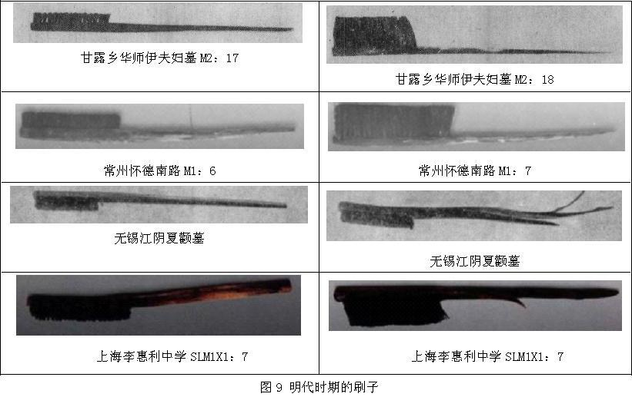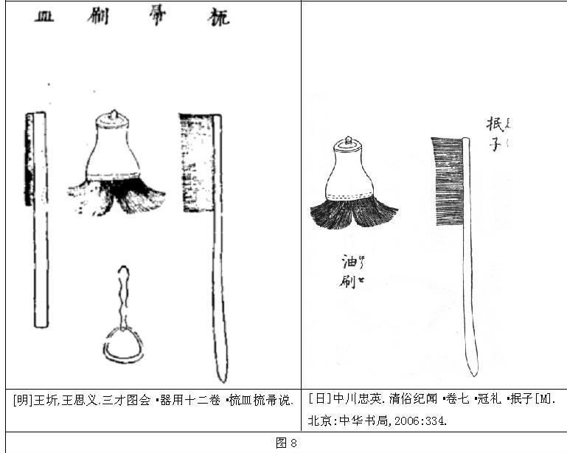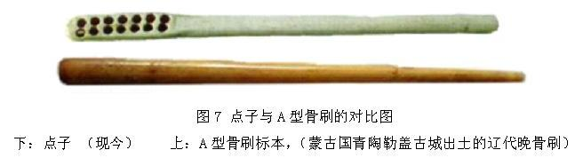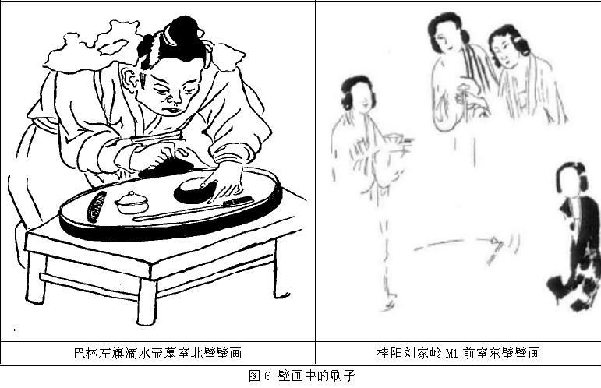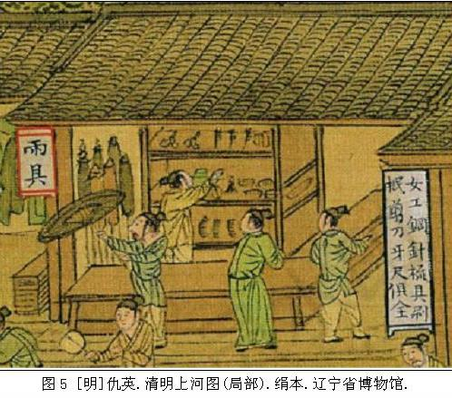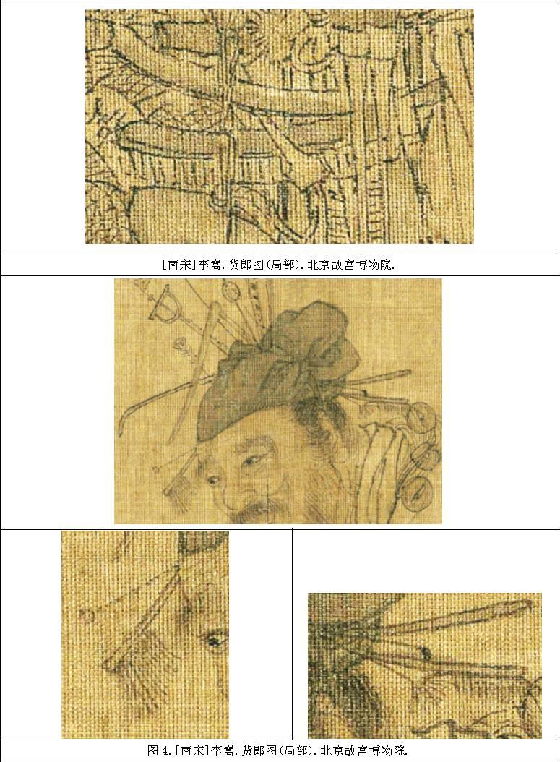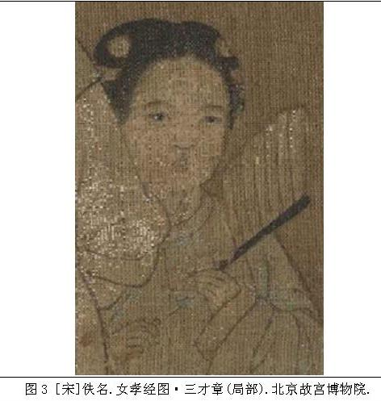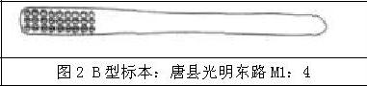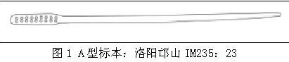

a：长陵发掘委员会工作队.定陵试掘简报J.考古,1958,(7).b：长陵发掘委员会工作队.定陵试掘简报(续) J.考古,1959(7).c：中国社会科学院考古研究所.定陵,中国田野考古报告集M.北京:文物出版社,1990年: 213,图版三〇四.d：苏天钧.定陵.北京考古集成13C.北京:北京出版社,2000:224.
巴林左旗博物馆.内蒙古巴林左旗滴水壶辽代壁画墓J.考古,1999(8).
常州博物馆.江苏常州怀德南路明墓发掘简报J.文物,2013(1).
a：谭远辉.桂阳刘家岭宋墓壁画的图像学研究J.湖南省博物馆馆刊,2013(年刊). b：谭远辉,谭何易,朱俊明,张双北,朱俊明.湖南桂阳刘家岭宋代壁画墓发掘简报J.文物.2012(2).
项春松.辽代历史与考古M.呼和浩特:内蒙古人民出版社,1996: 267.
项春松.内蒙古赤峰郊区新地辽墓J.北方文物,1990(4).
业钧,清俊.农安县平山古墓中出土的五件骨器J.长春文物,1987(1).
王青煜.辽代服饰M.沈阳:辽宁画报出版社,2002: 126.
王青煜.梳妆侍奉图.中国出土壁画全集 3 内蒙古C.北京:科学出版社,2012:136.
a：杨晶.中华梳篦六千年M.北京:紫禁城出版社,2007: 205.b：杨晶.说说梳篦J.中华文化画报,2012(08).
中国文物学会专家委员会.中国文物大辞典(上册)Z.北京:中央编译出版社,2008:641.
张国庆.中国妇女通史 辽金西夏卷M.杭州:杭州出版社,2011:70.
南楠.长发巧梳理M.南昌:江西科学技术出版社,1998:2.
孟晖.唇间的美色M.济南:山东画报出版社,2012:108-116,236-237.
马大勇.红妆翠眉·第八章妆具M.重庆:重庆大学出版社,2012:156,182.
知缘村.闻香识玉——中国古代闺房脂粉文化演变M.上海:上海三联书店,2012:598.
李晓军.牙医史话——中国口腔卫生文史概览M.杭州:浙江大学出版社,2014:56-157.
a：周大成.植毛牙刷是中国发明的J.中华口腔科学杂志,1956第4卷(1).b：周大成.辽代植毛牙刷考J.中华口腔科学杂志,1956第4卷(3).c：周大成.中国是最早使用和发明牙刷的国家N.健康报,1964年03月14日.d：周大成.中国口腔医学发展简史J.日本齿科医史学会会志,1981(8).e：周大成.祖国医学在口腔科方面的四项重要发明J.中西医结合杂志,1983(3).f：周大成.中国口腔医学史略J.口腔医学研究,1985(1).
a:日/中中原泉.陶粟娴.歯刷子ロードを辿る:楊枝歯刷子と植毛歯刷子J日本歯科医史学会会誌,1992,18(3):249-261.b:日金城喜代美,吉田和子,渡辺有子,谷津三雄."骨製歯刷子を特に主張する学理的根拠"について(日本歯科医史学会第18回(平成2年度)学術大会講演事後抄録)J.日本歯科医史学会会誌,1991,17(3):200-201.c: 日下総高次.歯刷子の変遷(日本歯科医史学会第12回学術大会講演抄録)J.日本歯科医史学会会誌,1984,11(1):8-9.
伍秋鹏.中国古代牙刷形制演变考J.中华医史杂志,2012(3).
英James Dyson,Robert Uhlig.The Mammoth Book Of Great InventionsM.Robinson Publishing,2004.
a：福建省博物馆.福州市北郊南宋墓清理简报J.文物,1977(7).b：福建省博物馆.福州南宋黄昇墓M.北京:文物出版社,1982: 77~79,图版一〇三.c：黄荣春.福州市郊区文物志M.福州:福建人民出版社,2009:402.
江阴县文化馆.江阴县出土的明代医疗器具J.文物,1977(2).
a:赵青云.宋代汝窑M.郑州:河南美术出版社,2003:39-42,75-80. b:欧阳希君.窑业工具考——瓷刀N.中国文物报,2005年07月15日第007版. c:欧阳希君.欧阳希君古陶瓷研究文集C.北京:世界美术文库出版社,2005:319-320. d:赵青云,赵文军.汝瓷珍赏 民间收藏M.北京:文物出版社,2007:22. e:孙彦春.中国钧窑志M.郑州:中州古籍出版社,2011:163-164. f:许绍银,许可.中国陶瓷辞典Z.北京:中国文史出版社,2013:388. g:单晔.北宋汝窑研究D.郑州大学,2012年.h: 河南省文物研究所.宝丰清凉寺汝窑址的调查与试掘J.文物,1989(11). i杨佩,杨贵金.古代剔刻划花瓷制作解谜——河南当阳峪古窑址发现剔刻划花工具J.文物春秋,2007(4). j: 焦作市文物工作队,沁阳市文物工作队.焦作沁阳南外环路宋墓M1发掘简报J.中原文物,2012(4).
于宝东,武雅琴.科左后旗衙门营子出土的清代文物,内蒙古文物考古文集·第一辑C.北京:中国大百科全书出版社,1994: 689~696.
篇幅受限，仅列举分类成果不展示分期成果。
刘震伟.洛阳涧西金墓清理记J.考古,1959,(12).
唐县文物保管所.唐县发现金代墓葬J.文物春秋,2012(6).
其材质大部分是骨质，还有少量的角刷、银刷、木刷、纸刷、锡刷、竹刷等。另外，史料和图像材料中的骨刷形象不明材质，为方便讨论，以“骨刷”作代称。
《女孝经图》根据唐代郑氏的《女孝经》中女性遵礼场景的长幅画，其中“三才章”有一名女童左手持七撮长毛的长柄刷子状器物，因此这种器物是跟生活相关的用具（小孩子也能使用，或者说伺奉女童也能协助成年人使用该器物）。
南宋审安老人.茶具图赞. 审安老人的茶具图赞（成书于南宋咸淳己已年即1269年）中有一篇宗从事，其功能是清扫茶屑、茶末的。从图中可以看到其形状与刷子大体相似，虽然使用原理都是擦、刷，但是其制作有一点区别，其是用绳线将毛系在细棒子上，并不用钻孔穿毛。
《清俗纪闻》是日本宽正17年（1799）刊印的记述清朝乾隆时代中国福建、浙江、江苏一带民间风俗、传统习惯、社会习尚等的一本调查纪录。全书共13 卷，其中卷七的冠礼”中分别记载了剃头、男女发型、冠礼、头饰、梳妆具等，对于刷子的记录如下，“抿子毛淡褐色……柄皆黄色”。从图中的抿子与明代《三才图会》相对比，可以看到长柄的刷子形制相同，两者皆是同一类器物。可能是抄录于《三才图会》。
现存张择端版的《清明上河图》并没有发现刷子的形象，但是明代仇英版却有发现，这也是两版的区别之一，该画原本是北宋张择端绘制的当时东京城的风俗画，明代仇英以此为蓝本，究其原因可能是仇英改绘的社会风貌区别前者，而是将明代江南城市生活融入其中。
巴林右旗辽庆陵东陵壁画和辽阳石嘴子墓葬壁画，目前没有找到确切的影像资料。
很可惜的是部分画面都已经斑驳不清，只能通过发掘者的记录来看。
唐姚汝能.安禄山事迹·卷上.清宣统三年叶氏刻本.
明李言恭.日本考·卷四.明万历刻本.
明沉榜.宛署杂记·经费下.
明董说.西游补·第七回.
朱家溍选编.养心殿造办处史料辑览(第1辑)雍正朝M.北京:紫禁城出版社,2003.
清允裪等.乾隆大清会典.(转引自:于善浦.乾隆皇帝的香妃M.南京:江苏教育出版社,2006:132.)
刘铮云.中国的城市生活 城乡的过客:档案中所见的清代商贩C.北京:新星出版社,2006:423-424.
阿拉善左旗档案馆馆藏档案.101-3-42,25.(转引自:梁丽霞M.阿拉善蒙古研究.北京:民族出版社,2006:145-146.)
清乾隆五十年郡主格格下嫁初定成婚档(藏于东京的东洋文库).(转引自:杜家骥.清朝满蒙联姻研究(上)M.北京:紫禁城出版社,2013:344-346. )
清鄂尔泰,张廷玉等.国朝宫史·卷十八·经费二.清文渊阁四库全书本.
清光绪大婚典礼红档.(转引自:毛立平.清代嫁妆研究M.北京:中国人民大学出版社,2007:122.)
清吳趼人.二十年目睹之怪现状·第五十二回.清光緖本.
清佚名.梼杌闲评·卷四.清刊本.
清.章楹.谔崖脞说·卷四.清乾隆三十六年浣雪堂刻本.
德Mechthild Leutner.北京的生育、婚姻和丧葬 19世纪至当代的民间文化和上层文化M.北京:中华书局,2001:49. (原文注释:引自 邱雪,1935:72;参见博根,1928:102;洛伊,1983:f,23).
明张自烈.正字通.
清徐開任.明名臣言行录·卷六十六·尚书陆文定公树声.清康熙刻本.
清周星譽.东鸥草堂词·卷一.清光緖十二年金武祥刻本.
清曾樸.孽海花·卷十一.民國本.
清曹雪芹.红楼梦·第四十二回.清乾隆五十六年萃文书屋活字印本(程甲).
清郑光祖.一斑录·杂述三.清道光舟车所至业书本.
明青心才人.金云翘传·卷三.清康熙刊本.
明徐石麒.坦庵乐府黍香集.清顺治南湖香书堂刻坦庵词曲本.
明兰陵笑笑生.金瓶梅.明万历刻本. 多数人认为这里的“抿子”是指的抿发的刷子（a:王利器.金瓶梅词典M.长春:吉林文史出版社,1988:209.b:白维国.金瓶梅词典M.北京:线装书局,2005:358.c:陈诏,黄霖.金瓶梅词话梅节校订本M.西宁:青海人民出版社,2001:237.）。但是魏子云认为书中的“抿子”是梳发的梳子、篦子的统称，认为抿子是方言（魏子云.金瓶梅词话M.郑州:中州古籍出版社,1987:137.）。而清河方言中，抿子也有小梳子的意思（许超."抿子"问题,史海遗珍丛书金瓶梅清河方言考C.北京：中国文联出版社,2006:172-173.）。
清陈端生.再生缘全传·卷十三,卷十九.清道光二年刻本.
清王常月.初真戒律.清光緖刻本.
清樊增祥.樊山續集·卷二十二·双红豆馆词賡.清光緖二十八年西安臬署刻本.
李朋.话说中国礼仪(第1册)M.天津:天津古籍出版社,2007:266-267.
刨花水是用梧桐树、桃树刨出的木化浸泡三到五天，渗出的粘液，有的还要再加入中药。比如慈禧和光绪用榧子、核桃仁、侧柏叶捣成泥泡在雪水里，再兑上刨花水。光绪五年，慈禧因患溢脂性脱发，唤太医院御医李德昌，李开了一个抿发药方，“香白芷、荆穗、白僵蚕、薄荷、藿香叶、牙皂、凌凌向、菊花”熬煮，再兑上冰片用抿子摸于头发上。光绪六年，又调整了药方，去掉了“牙皂、菊花、冰片”，换上“当归、侧柏”。后妃们还使用扬州、苏州、杭州等地生产的桂花头油、玫瑰头油、檀香头油、薄荷头油等，另外也有从法国、德国、英国进口的生发头油、西洋玫瑰头油等。(引自: 李朋.话说中国礼仪(第1册)M.天津:天津古籍出版社,2007:266-267.)
明王夫之.楚辞通释.
明胡文焕.香奁润色·掠头油水方.
清陈弘谋.五种遗规·教女遗规卷下.清乾隆培远堂刻汇印本.
清韩邦庆.海上花列传·第十回.第十八回.第二十九回.清光緖二十年石印本.
清王初桐.奁史·卷七十二·梳妆门..卷七十四·脂粉门.清嘉庆刻本.
这里的“唐元宗”指的是唐玄宗，是清代为了避讳康熙“玄烨”而将李隆基的谥号改成“元宗”，并不是指南唐元宗的李璟。
清吴震方.岭南杂记·下卷.清乾隆龙威秘书本.
富景华.清末民初呼和浩特新城满族的头饰.呼和浩特文史资料 第12辑 少数民族与宗教专辑之二M.1998:148.
福建省博物馆.福州南宋黄昇墓M.北京:文物出版社,1982: 77~79,图版一〇三.
北宋邵雍.梦林玄解·卷十四.明崇祯刻本.
清光绪大婚典礼红档.(转引自:毛立平.清代嫁妆研究M.北京:中国人民大学出版社,2007:122.)
明冯梦龙.童痴二弄·山歌·第八卷·木梳.
苏州市文物保管委员会,苏州博物馆J.苏州吴张士诚母曹氏墓清理简报J.考古,1965,(5).
元忽思慧.饮膳正要.
明朱橚、滕硕、刘醇等.普济方·卷七十·揩齿.
元关汉卿.杜蕊娘智赏金线池.
明虞抟.医学正传·卷五·齿病.
明朱橚.普济方·卷三百九·折伤门·接骨.卷四十九·头门.卷七十·牙齿门·揩齿.清文渊阁四库全书本.
清陆懋修.医林琐语.
南宋吴自牧.梦粱录·卷十三.清学津讨原本.
南宋真德秀.西山文集.西山先生真文忠公文集·卷八.四部业刊景明正德刊本.
南宋孙兆.鸡峰普济方.(文献时间考证来源于 张宗栋,张薛.《鸡峰普济方》作者考辨J.中华医史杂志,2004(3).)
元许国祯.御医院方·卷九.日本宽正精思堂刻本.
明朱橚.普济方·卷三百九·折伤门.卷四十九·头门.卷七十·牙齿门.清文渊阁四库全书本.
明胡荧.卫生易简方·卷六·腋气.
a:朝鲜金礼蒙等.医方类聚·卷七十二·白牙散,卷七十二·荜茇散.b:元佚名.居家必用·白牙散.c:元韩仁.烟霞圣效方·荜茇散.
元罗天益.卫生宝鉴·卷十一·咽喉口齿门.
明朱橚.普济方·卷三百九·折伤门.卷四十九·头门.卷七十·牙齿门.清文渊阁四库全书本.
明胡濙约.卫生易简方·卷七·牙齿,卷十·颐生.
明程充.丹溪心法·卷四·口齿.
明虞抟.医学正传·卷五·齿病.
明楼英.医学纲目·卷二十九.
明王肯堂.证治准绳·类方·齿·动摇,刷牙.
清陈忠倚.清经世文三編·卷十六·治体四.卷十七·治体五.卷三十·户政八.清光緖石印本.
清梅曾亮.柏枧山房全集·诗集卷十.清咸丰六年刻民国补修本.
清徐葆光.中山传信录·卷六.清康熙六十年刻本.
清郑观应.盛世危言新編·卷三·富国三.清光緖二十三年成都刻本.
清康有为.上清帝七书.
a:清钱峻.经验丹方汇编·咽喉诸证. b:明李时珍.本草纲目·卷五·草部下·万年青.
清不肖生.留东外史续集·第三十三章.
清云川道人.绛囊撮要·内科.
明朱橚.普济方·卷三百九·折伤门.卷四十九·头门.卷七十·牙齿门.清文渊阁四库全书本.
清曹雪芹.红楼梦·第五十二回.清乾隆五十六年萃文书屋活字印本(程甲).
清顾仲.养小录·卷中.清学海类编本.
清袁枚.随园食单·羽族单·蘑菇煨鸡.
明胡文焕.香奁润色·洗练部.
清王士雄.尤氏喉科秘书·制药法则.
清包三述.包氏喉证家宝·附方.
清汪灏等.广群芳谱·卷五十一·花谱·菊花四.
“圈子”“点子”是“我国古代句读时使用的一类特殊的标识符号, 它采用在汉字的四角标圈或点的方式来注明汉字的声调”(引自:李爱国.“圈发”源流考J.湖北社会科学,2008(9).)。 这种符号至晚产生于唐代，宋以后非常盛行,而且一直沿用至今……大小不同的圈点工具,再施以不同的颜色，使得标音的圈点和其他用途的圈点在各自的书中不至于相混(引自:杨建忠,贾芹.谈古书中的“点发”J.古汉语研究,2006(3).)。
黑角即牛、羊、鹿等动物的角，白角即磨光的黑角。
元程端礼.程氏家塾读书分年日程·卷二.清文渊阁四库全书本.
宋国栋.蒙古国青陶勒盖古城研究D,内蒙古大学,2009,图3.12-1.
明郭钰.郭恒惠牙刷得雪字.静思集卷三.清文渊阁四库全书.
文献中的冰丝即蚕丝，如“家家当户缫冰丝”。(清曹寅.望雨谣.)
清岐山左臣.女开科传(花案奇闻).
明袁于令.隋史遗文·卷九.明崇祯刊本.
明郭钰.郭恒惠牙刷得雪字.静思集卷三.清文渊阁四库全书.
明张时彻.摄生众妙方.
南宋周守中.养生类纂·卷六.明成化刻本.
元李鹏飞.三元参赞延寿书.
明高濂.遵生八笺.
明汪汝懋.山居四要·卷一.胡文焕刻本.
清曹庭栋.老老恒言.
清程鹏程.急救广生集·卷一·慎疾法语勿药须知·漱口.
南宋陈自明.妇人大全良方·卷十八·产后门·产后将护法第一.
a:朝鲜金礼蒙等.医方类聚·卷二三四.b:唐王岳.产书.(年代校正根据：马大正.王岳与其产书J.山东中医学院学报,1988(1).)
a:明李时珍.本草纲目·金石部·炉甘石.b:明顾世澄.疡医大全·卷十六·龈齿部·齿迟门主论.c: 清吴本立.女科切要·卷八·附妇人杂病诸方·妇女齿疏.
南宋吴自牧.梦梁录·卷十三.清学津讨原本.
明王宫臻.北新关志.(转引自孙忠焕.杭州运河文献集成 1M.杭州:杭州出版社,2009:3,186,356.)
清周凯,凌翰,陈荣瑞,孙云鸿,林焜熿等.厦门志.
清 王廷紹.霓裳续谱·卷八·贩货求财.清乾隆集賢堂刻本.
清佚名.常税规例·卷二.清雍正古香齐刻本.
清贺长龄,魏源.皇朝经世文集.
明刘若愚.酌中志·卷十六.清海山仙馆业书本.
清嵇璜.续文献通考·卷五十六·職官考.清文渊阁四库全书本.
清嵇璜.续通典·卷三十一·職官.清文渊阁四库全书本.
清繆荃孙.艺风堂文集·卷二.清光緖二十六年刻本.
清张之洞.(光緒)顺天府志·卷三·京师志三.清光緖十二年刻十五年重印本.
清于敏中.日下旧闻考·卷四十二.清文渊阁四库全书本.
清张廷玉.明史·卷七十四·志第五十.清乾隆武英殿刻本.
清万斯同.明史·卷七十·志四十四.清抄本.
清高士奇.金鼇退食笔记·卷下.清文渊阁四库全书本.
此书于明代1607年完成编辑，并在1609年出版.
a:无锡市博物馆,无锡县文物管理委员会.江苏无锡县华师伊夫妇墓J.文物,1989(7). b: 常州博物馆.江苏常州怀德南路明墓发掘简报J.文物,2013(1).c: 江阴县文化馆.江阴县出土的明代医疗器具J.文物,1977(2).d: 何继英.上海明墓M.北京:文物出版社,2009: 23-24.59-65. 161-166.
朝鲜朴通事下.
明冯梦龙.童痴二弄·山歌·第八卷·木梳.

